Lapp-Leitungen für bewegte Anwendungen
Auf Biegen aber nicht Brechen
Bricht ein Kabel, wenn man es zu sehr biegt oder verdrillt? Nicht wenn man die passende Leitung für die gewünschte Anwendung wählt. Der Beitrag erläutert, wo die Herausforderungen liegen und mit welchen technischen Ideen Lapp als führender Anbieter von Verbindungslösungen diese bewältigt.

Kabel sind längst Hightech-Produkte. Es gibt heute eine große Zahl an Varianten bezüglich Material, Verarbeitung und Konfektionierung. Diese Vielfalt ist notwendig, weil die Anforderungen an Kabel in den letzten Jahren deutlich gestiegen sind, insbesondere an die Beweglichkeit. Einer der wohl zermürbendsten Einsatzorte für ein Kabel ist in einer Energieführungskette. Dort liegen Servoleitungen wie das ÖLFLEX® SERVO FD 796 CP neben ETHERLINE®- oder HITRONIC®-Lichtwellenleiter Datenleitungen eng beieinander und bewegen sich im Arbeitstakt einer Maschine hin und her, teilweise schneller als 5 m/s mit Beschleunigungen über 50 m/s². „Bei hochdynamischen Anwendungen ist Einiges zu beachten, um der Forderung nach erhöhter Lebensdauer bei geringerem Platzbedarf, reduziertem Gewicht und geringem Mindestbiegeradius Rechnung zu tragen“, erläutert Lucas Kehl, Produktmanager bei der U.I. Lapp GmbH.

Drei Bewegungsarten
Bei Kabeln unterscheidet man drei Bewegungsarten:
- Torsion: Das Kabel wird in Längsrichtung verdreht. Reine Torsionsbewegungen findet man in Windkraftanlagen bei Kabeln, die von der drehbaren Gondel hinab in den Turm führen;
- Schleppkette: Das Kabel wird in der Schleppkette verbogen, mitunter Millionen Male;
- Auf- und Abtrommeln: Das betrifft Kabel etwa in der Veranstaltungstechnik oder im Live-TV, die von Trommeln abgerollt und nach der Veranstaltung wieder aufgerollt und gelagert werden.

Ob ein Kabel Bewegungen über lange Zeit aushält, entscheidet das Material, vor allem des Mantels. Wobei meist mehrere Eigenschaften wie Brandverhalten oder Widerstandsfähigkeit gegen Öl, Chemikalien und Reinigungsmittel unter einen Hut gebracht werden. Bei den Mantelmaterialien dominiert weiterhin PVC den Markt, daneben gibt es weitere Werkstoffe wie thermoplastische Elastomere (TPE) oder Polyurethan, das bei hochdynamischen Anwendungen erste Wahl ist, etwa in der ÖLFLEX® Servo FD 796 CP. Beim Isolator der Adern hat sich in bewegten Anwendungen besonders Polypropylen bewährt, da es bei hoher Festigkeit und geringer Dichte sehr gute elektrische Isolationseigenschaften aufweist.

Flexibles Geflecht
Eine wichtige Rolle für die Beweglichkeit spielt das Abschirmgeflecht. Es sperrt Störsignale anderer Leitungen aus, etwa von von Motoren oder stromführenden Leitungen. Ein hoher Bedeckungsgrad des Abschirmgeflechts ist wichtig, auch bei Biegung des Kabels darf es keine Lücken aufweisen. Der Stellhebel ist hier der Flechtwinkel: Je steiler er ist gemessen an der Kabelachse, also je mehr Umläufe die Drähte des Schirmgeflechts pro Meter Kabel machen, umso dichter das Geflecht. Leider auch umso teurer, denn dann benötigt man mehr Material.

Vorbildlich abgeschirmt ist das ETHERLINE® FD Cat. 6_{A}, ein Ethernetkabel zur Roboterüberwachung oder zur Kontrolle von Fertigungserzeugnissen durch Kamerasysteme. Es eignet sich für den Einsatz in Energieführungsketten, das ETHERLINE® TORSION Cat. 6_{A} sogar in Anwendungen, wo die Leitung verdrillt wird. Leitungen nach der Kategorie Cat. 6_{A} mit einer Datenübertragung bis zu 10 Gbit/s gab es bisher nur für feste oder leicht bewegte Installationen.

Auch Glasfasern sind biegsam
Für noch höhere Datenraten kommen nur Lichtwellenleiter in Frage. Anwender haben die Wahl zwischen drei Fasertypen: Kunststofffasern (POF) für kürzere Distanzen bis 70 Meter, PCF-Fasern (kunststoffumhüllte Glasfasern) für Distanzen bis 100 Meter sowie Glasfasern für noch größere Entfernungen und für Anwendungen, die höchste Datenraten erfordern. Grundsätzlich eignen sich alle Faserarten für bewegte Einsätze, sofern die empfohlenen Biegeradien eingehalten werden. Für höchste Übertragungsleistungen sollte man bei Lichtwellenleitern allerdings einen Biegeradius des 15-fachen Durchmessers nicht unterschreiten. Darunter bricht es zwar nicht, die Dämpfung nimmt aber zu, das heißt, in der engen Kurve geht Licht verloren und die Signalqualität lässt nach.

Textilgewebe als Zugentlastung
Ob eine Lichtwellenleitung Bewegungen aushält, hängt wesentlich von den Materialien ab, die die Faser umhüllen. Häufig verwendet man Aramide, das sind Textilfasern, die schusssicheren Westen oder faserverstärkten Kunststoffen ihre besonderen Eigenschaften verleihen. Wird die Leitung gedehnt, nimmt die Textilhülle die Zugkraft auf und verhindert, dass der Lichtwellenleiter mitgedehnt wird.

Jeder Kabeltyp absolviert bei Lapp ein hartes Testprogramm, bevor er für eine Anwendung empfohlen wird. So prüfen die Lapp-Ingenieure die Torsion von Kabeln für Windenergieanlagen in einem alten Aufzugsschacht, in dem sie Kabel auf einer Länge von 12 Metern verdrillen – eine Besonderheit in der Branche. Andere Hersteller testen kürzere Kabellängen, die sie mit geringeren Winkeln verdrillen, und rechnen das auf größere Leitungslängen hoch. „Wir verlassen uns aber nicht darauf, was auf dem Papier steht, sondern prüfen alle Kabel unter möglichst realen Bedingungen“, verspricht Werner Körner, Leiter Technik und Entwicklung der U.I. Lapp GmbH.

Alles aus einer Hand
Kunden fragen zunehmend fertig konfektionierte Leitungen nach, also Kabel mit montierten Stecker, oft auch schon eingebaut in die Energiekette. Lapp Systems, eine Tochter der Lapp Gruppe, bietet solche fertig integrierten Systeme seit längerem an. Kunden schätzen die Sicherheit, dass alle Komponenten perfekt aufeinander abgestimmt sind, gerade in bewegten Anwendungen. Unter dem neuen Namen ÖLFLEX® CONNECT bündelt Lapp nun alle globalen Aktivitäten der Konfektionierung inklusive Beratung für die Kunden. Dazu baut das Unternehmen entsprechende Produktions- und Konfektionskapazitäten in Amerika, Europa und Asien aus. Die Kunden profitieren damit von individuellen Lösungen, hoher Qualität dank des optimalen Zusammenspiels aller Komponenten und kompetenter Vor-Ort-Beratung.
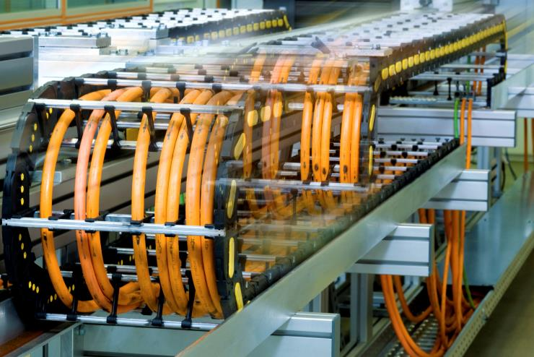
Polyurethan ist bei Kabeln für hochdynamische Anwendungen erste Wahl, etwa in der ÖLFLEX® Servo FD 796 CP

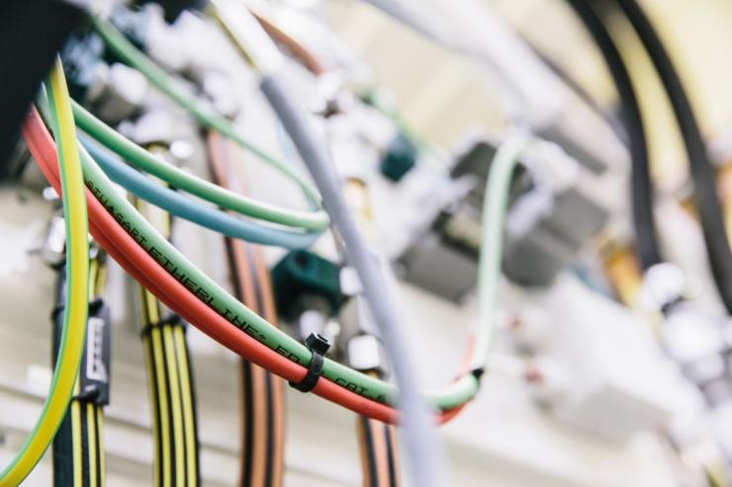
Das ETHERLINE® FD Cat. 6 _{A} Ethernetkabel eignet sich zur Roboterüberwachung oder für den Einsatz in Kamerasystemen.
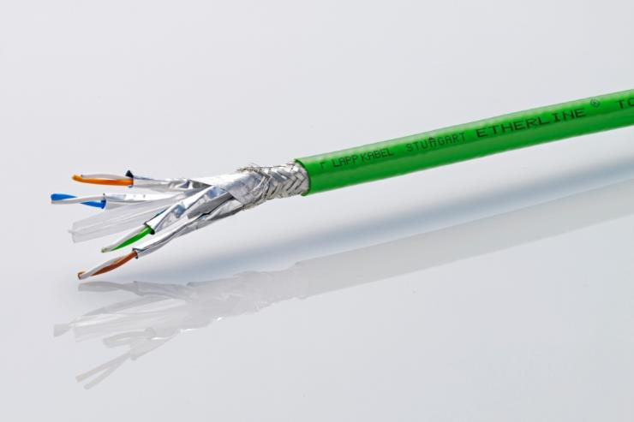
Mit der ETHERLINE® TORSION Cat. 6_{A} für den Einsatz in Energieführungsketten sind Datenübertragungsraten von bis zu 10 Gbit/s möglich.

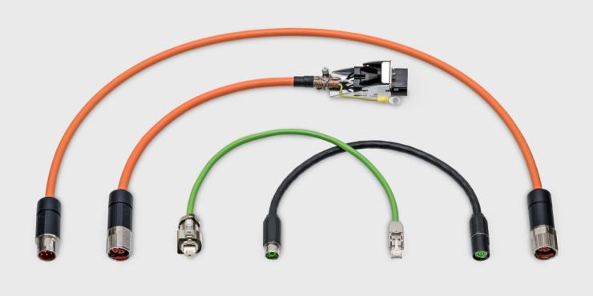
Unter dem Namen ÖLFLEX® CONNECT bündelt Lapp seine Systemlösungen. Alle Komponenten sind perfekt aufeinander abgestimmt, was ein Plus an Sicherheit insbesondere bei bewegten Anwendungen darstellt.

